Презентационный материал к мастер-классу
учителя начальных классов
ГБОУ «Школа №125 г. о. Донецк»
Гриценко Светланы Владимировны
Часто я задаю себе вопрос: а что может того или иного ребенка сподвигнуть на учебу, и не просто на обыденное переписывание, копирование материала, а действительно на учебу, на получение знаний? Ответа не могу найти до сих пор, и думаю, что не многие из вас могут ответить на такой вопрос. А ведь интересно, почему то, что интересует одних, совершенно безразлично другим? И, если задуматься, уже в самом вопросе кроется, на мой взгляд, определенная доля ответа. Ключевым становится слово «почему?». Очень часто дети слышат: «Любопытство до добра не доведет!», «Индюк думал, да в суп попал!», «У любопытной кошки жизнь-то одна!». Вот и получается, что сами отбиваем во многом охоту, стремление. А это и есть ключом к тому, чтобы интересно было, чтобы захотелось что-то узнать. Это и становится основой познавательного интереса, без которого не будет плодотворного обучения. Маленький вопрос: «Почему?»
Как сказал персидский поет и мыслитель Саади: «Ученик, который учится без желания, - это птица без крыльев». Да, такой ученик учится, но то, что не найдено методом проб и ошибок, что дается легко, никогда не запомнится надолго. Этот принцип известен всем. Именно поэтому для своей работы и раскрытия проблемы, над которой работаю - «Интеграция содержания начального образования», я выбрала технологию проблемного обучения и создание проблемных ситуаций на уроках для развития познавательного интереса.
Тема мастер-класса: «Технология проблемного метода обучения для развития познавательного интереса младших школьников».
Цель: через теоретический материал и практические приемы показать методологическую основу проблемного метода обучения и создания проблемной ситуации на уроке.
Задачи:
- раскрыть теоретический аспект технологии проблемного обучения в начальной школе;
- показать практическое использование методов создания и решения проблемной ситуации;
- сформировать представление о технологии проблемного обучения как средстве развития познавательного интереса и повышения уровня самооценки младшего школьника.
Я работаю в системе традиционного обучения, где урок является основополагающей формой работы, где учитель учит, а ученики, соответственно, учатся. Но на данном этапе своей работы немного отступаю от такого принципа и склоняюсь скорее к тому, что учителю направляет, а ученик выбирает, получает определенные знания и навыки и усваивает определенный алгоритм действий.
Как зритель, не видевший первого акта,
В догадках теряются дети.
И все же они ухитряются как-то
Понять, что творится на свете.
С.Я. Маршак
Действительно, как-то понимают. Вот в этом и заключается, на мой взгляд, суть проблемного метода обучения. Это «как-то» необходимо заменить постановкой вопроса от учителя, умелым руководством педагога, который сможет подвести ребенка к раскрытию вопроса и получению результата. И этот результат будет более эффективен, чем тот, который просто преподносится как готовый материал.
Сущность проблемного обучения сводится к тому, что в процессе обучения в корне изменяется характер и структура познавательной деятельности учащегося, приводящее к развитию творческого потенциала личности учащегося. Главным и характерным признаком проблемного обучения является проблемная ситуация.
Проблемная ситуация характеризует определенное психологическое состояние учащегося, возникающее в процессе выполнения задания, для которого нет готовых средств и которое требует усвоения новых знаний о предмете, способах или условиях его выполнения. Условием возникновения проблемной ситуации является необходимость в раскрытии нового отношения, свойства или способа действия.
Компоненты проблемной ситуации:
а) необходимость выполнения такого действия, при котором возникает познавательная потребность в новом неизвестном отношении, способе или условии действия;
б) неизвестное, которое должно быть раскрыто в возникшей проблемной ситуации;
в) возможности учащихся в выполнении поставленного задания, в анализе условий и открытии неизвестного.
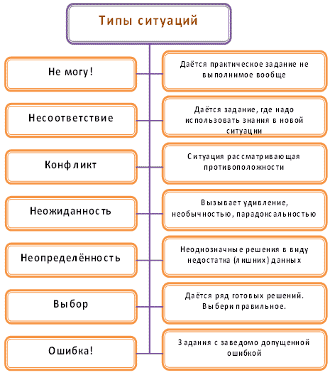
В системе развивающего обучения проблемную ситуацию принято называть «ситуацией успеха». И это правильно, поскольку в построении любой проблемной ситуации лежит принцип противоречия. У ребенка уже есть необходимая база знаний, он уверен в себе, но тут сталкивается с такой ситуацией, в которой либо чего-то не хватает, либо много лишних данных, либо существуют ошибки, которых, ребенок просто уверен, быть не должно. И это заставляет задуматься, активизировать уже имеющийся багаж информации и знаний, в результате чего решается проблемная ситуация, а ребенок чувствует свое превосходство, поскольку он сам все решил, сам до всего додумался. С возрастом дети начинают понимать, что только благодаря полученным ранее знаниям они могут справиться с новой проблемой. Но все равно чувство успеха, радости от выполненного не проходит. И как раз такие чувства помогают ребенку не быть неуверенным, замкнутым, боятся поднимать руку и, пусть даже неправильно, отвечать. Дети, которые постоянно работают в системе проблемного обучения, не опускают руки в случае неудачи. Они пытаются найти новый ход решения, поскольку полностью уверены, что любая ситуация имеет правильный и однозначный ответ. В таких случаях немаловажна роль учителя, который не должен выложить готовый ответ, а путем наводящих вопросов, предложений подводит к новому варианту решения.
Приемы создания проблемной ситуации | Побуждение к осознанию противоречия | Побуждение  к формулированию проблемы
1. Одновременно предъявить ученикам противоречивые факты, теории, мнения. | -Что вас удивило?  -Что интересного заметили? - Какие факты налицо? | Выбрать подходящее:  Какой возникает вопрос?  Какая будет тема урока?
2. Столкнуть мнения учеников вопросом или практическим заданием на новый материал. | -Вопрос был один? А сколько мнений? Или Задание было одно? А как его выполнили?  -Почему так получилось? Чего мы не знаем?
3. Дать практическое задание, не сходное с предыдущими. | -Вы смогли выполнить задание? В чем затруднение? Чем это задание не похоже на предыдущие?

Давайте попытаемся с вами представить такие моменты на уроках, где уместно создать и реализовать проблемную ситуация.

Пример 1. Русский язык.
Тема. Правописания мягкого знака в именах существительных женского и мужского рода после шипящих.
- Отгадайте загадки. (Отгадки необходимо записать на доске)
Дождик тёплый и густой,
Этот дождик не простой -
Он без туч, без облаков
Целый день идти готов.
(душ)
Зверь клыкастый, Маленький рост,
Вместо ног – ласты. Длинный хвост,
Хвост по льду волочится, Серенькая шубка,
Мороза зверь не боится Остренькие зубки.
(морж) (мышь)
Махнула птица крылом Рисовал я на бумаге
И закрыла весь свет черным пером. Ручейки, леса, овраги…
(ночь) Оттого что рисовал
Я поменьше ростом стал.
(карандаш)
Любого ударишь – Одного отца-матери дитя,
Он злится и плачет, А ни которому не сын.
А этого стукнешь – (дочь)
От радости скачет.
(мяч)
- К какой части речи относятся все слова-отгадки?
- Распределите слова-отгадки на две группы. (формирование проблемной ситуации, поскольку нет четкого указания, по какому признаку делить на группы)
1 вариант – делят на группы по родовому признаку.
- Посмотрите внимательно на свои группы слов, чем в правописании схожи слова в группах ?(м.р. – нет мягкого знака, ж.р. – есть мягкий знак)
- Попробуем сформулировать правило…
2 вариант – делят на группы по правописанию
- Определите род имен существительных, в которых мы пишем мягкий знак, не пишем мягкий знак.
- Сформулируем правило исходя из данных примеров слов…

Пример 2. Математика.
Тема. Закрепление материала. Решение задач и примеров. Творческая работа над задачами.
- Предлагаю выбрать вам из нашего волшебного мешочка записку, которая поможет вам найти одногруппников, с которыми сегодня вы будете работать.
(В мешочке записки, на которых указаны компоненты действий, знаки, примеры, благодаря которым можно разделить класс на необходимое количество групп)
Слагаемое Уменьшаемое Делимое
Сумма Разность Делитель
Увеличить на 4 Вычитаемое Частное
Слагаемое Уменьшить на 3 Уменьшить в 5 раз
22 + 13 70 – 18 30 : 5
- Теперь делимся на группы по арифметическим действиям. Посмотрите внимательно на свою записку и определите, к какой группе вам необходимо подойти «СЛОЖЕНИЕ», «ВЫЧИТАНИЕ», «ДЕЛЕНИЕ», «УМНОЖЕНИЕ».
- Дальнейшую работу продолжим в группах . Задание для групп. Составьте пример на арифметическое действие по названию своей группы. (Формирование проблемной ситуации). Молодцы. Все справились с заданием, и даже решили пример. А теперь попробуйте составить задачу, которая будет решаться через имеющийся у вас пример…
От повторения компонентов действий через формирование проблемной ситуации учитель подводит детей к решению поставленной цели урока: закрепить умение решать задачи изученных видов, творчески работать над задачей.
Данный принцип деления на группы и работы на уроке по проблемной технологии можно использовать на уроках природоведения, русского языка, литературного чтения. Достаточно лишь определится с категорией, по которой будет проходить деление. Такие формы работы больше всего подходит для уроков закрепления материала.

Пример 3. Я и Россия. Гражданское образование.
Тема. Что такое человеческое «я». Основа характера.
- Игра «Шифровальщик».
Вы получили карточки с зашифрованным словом. Среди данных букв вам необходимо найти слово, которое будет обозначать определенные качества человека.
АПЕВДОБРОТАНАРОС
ДОБЫЗЛОСТЬПАЛОВС
КАВУЗАВИСТЬНОВАРОШ
КУСЫЩЕДРОСТЬЗОКАЛ
ВЫЗОСОЧУВСТВИЕМАРАБ
ПАНАКУМИЛОСЕРДИЕЧУФ
РОДНЕНАВИСТЬЛОРЗ
НЕПАФЭГОИЗМЕЧАМК
- А теперь давайте пересядем так, чтобы на первом варианте сидели дети с зелеными карточками, а на втором – с красными. Прочитают свои слова дети первого варианта, а теперь – второго. (Постановка проблемного вопроса). Какие качества человеческого «я» назвали дети первого, второго вариантов? Как вы думаете, почему положительные качества получились на карточках зеленого цвета, а отрицательные – на карточках красного цвета?..
Притча
Когда-то давно старый индеец рассказал своему внуку одну жизненную истину.
- Внутри каждого человека идет борьба, очень похожая на борьбу двух волков. Один волк представляет зло :
– зависть, ревность, сожаление, эгоизм, амбиции, ложь…
Другой волк представляет добро :
– мир, любовь, надежду, любезность, истину, доброту, верность.
Маленький индеец, тронутый до глубины души словами деда, на несколько мгновений задумался, a потом спросил.
- А какой волк в конце побеждает?
Лицо старого индейца тронула едва заметная улыбка, и он ответил:
- Всегда побеждает тот волк, которого ты кормишь.
- Объясните ответ старого индейца… (Переход от проблемной ситуации к формулировке темы и задач урока).

Как мы видим, не существует определенной технологической карты, которая помогла бы определить алгоритм создания и решения проблемной ситуации. Все зависит от уровня подготовки учащихся, выбранного урока, этапа на уроке, форм и методов, которым отдает предпочтение учитель. Предложенная схема не является каким-то окончательным продуктом и может подвергаться коррекции и изменениям. Но формирование новых знаний, умений, навыков (ЗУН) и способов умственных действий (СУД) проходит определенные этапы, которые и представлены в данной схеме.
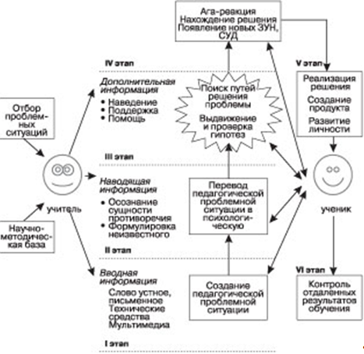

Проблемное обучение
• вносит свой вклад в формирование готовности к творческой деятельности;
• способствует развитию познавательной активности;
• осознанности знаний;
• предупреждает появление формализма, бездумности;
• обеспечивает более прочное усвоение знаний;
• делает учебную деятельность учащихся более привлекательной.
Заключение. Дж. Дьюи утверждал, что стремление к познанию появляется у человека только в том случае, если он сталкивается с какой-либо проблемой, которую не может решить известными ему способами. Решая проблему, он учится.
При работе с использованием технологии проблемного обучения и создания проблемой ситуации происходит развитие:
1. умственных способностей учащихся (возникающие затруднения заставляют учащихся задумываться, искать выход из проблемной ситуации);
2. самостоятельности (самостоятельное видение проблемы, формулировка проблемного вопроса, проблемной ситуации, самостоятельность выбора плана решения);
3. креативного мышления (самостоятельное применение знаний, способов действий, поиск нестандартных решений).

